Консультация для родителей:

«Как интересно провести выходные в кругу семьи»

Сейчас очень много маленьких детей проводят свой досуг, играя на компьютере или на других новомодных гаджетах. В то время как подростков практически нереально оторвать от социальных сетей. Всем известно, что пассивное времяпрепровождение имеет негативное влияние на не до конца сформированный организм ребенка. Более того, родители попросту обязаны принимать активное участие в его досуге и развитии, чтобы укреплять семейные отношения и подавать положительный пример своему чаду, а не отдаляться, посадив его за очередную компьютерную игру.
А для того, чтобы сделать семейный уик-энд ярким и положительным, мы подготовили для вас несколько замечательных идей.
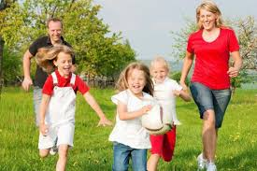
- Прогулки пешком могут быть увлекательными. Мнение о том, что выход в город или парк очень утомителен и скучен – ошибочно. Именно такой способ проведения досуга может хорошо расширить мировоззрение ребенка. Показывайте детям животных и птиц, деревья, дома, автомобили и рассказывайте им интересные истории о том, на что вы акцентируете их внимание.
- Занятия спортом – это не только полезно, но и весело! Такой досуг благоприятно повлияет и на вас, и на ваших детей. Летом выбирайтесь в велосипедные путешествия или выезжайте все кататься на роликах. А зимой катайтесь всей семьей на санях. Очень важно – во всем присоединяться к ребенку. Не бойтесь, если вы не умеете, к примеру, кататься на лыжах. Во время обучения вместе со своим чадом вы получите массу позитивных моментов.

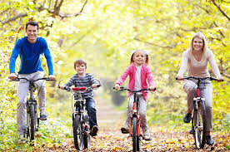

- Не забывайте и об общих интересах. Творческие занятия всей семьей поспособствуют не только положительным эмоциям, но и развитию каждого ее члена. Можно всем вместе посещать различные мастер-классы или танцевальные студии.
- Каждый взрослый в душе остается ребенком. Не забывайте и о развлечениях в парках аттракционов. Атмосфера вечного праздника подарит хорошее настроение не только вашему малышу, но и вам самим, если, конечно же, вы к нему присоединитесь. Покатайтесь всей семьей на каруселях, полакомьтесь сладкой ватой, попрыгайте на батуте.
Искренние эмоции родителей с радостью будет воспринимать каждый ребенок.

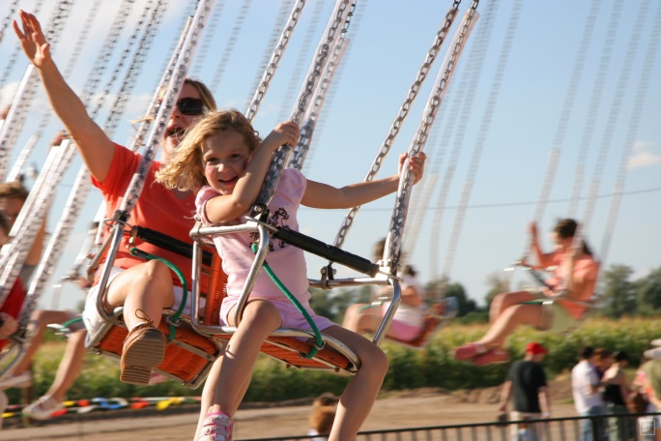

- Познавательные экскурсии, которые могут быть интересными как родителям, так и детям. К примеру, с мальчиком папа может отправиться в музей с военными экспонатами или автомобилями, а девочки с радостью согласятся пойти на выставку кукол. Сейчас различные музеи предлагают окунуться детишкам с головой в мир науки, где специалисты демонстрируют различные опыты и пытаются повторить их с ребятами и их родителями.
- Приглашайте гостей. Это могут быть и ваши друзья с детишками, или друзья вашего ребенка. Приготовьте список групповых игр, где будет задействован каждый гость вашего праздника выходного дня. Это могут быть и прятки, и догонялки, и поиск различных предметов, и «Твистер», и «Крокодил». Можно даже собраться и поставить всем спектакль, перевоплотившись в героев одной из сказок.
- Устройте дискотеку. Достаньте гирлянды, включите веселую музыку и готово! Вы можете плясать как всей семьей, так и позвать больше людей. В то

время как дети будут практиковать свои первые танцевальные движения, вы можете неплохо подтянуть фигуру.

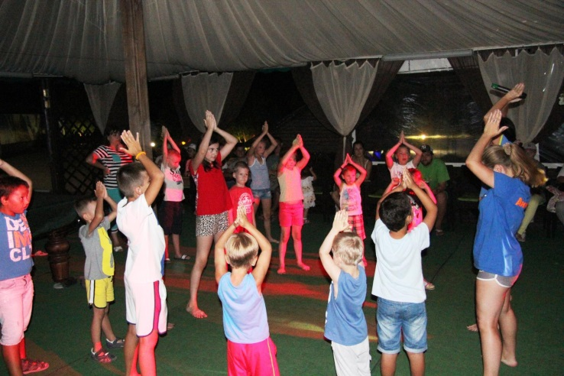
Часто случается и так, что малышу может не нравиться то, что предлагают ему родители. В этом случае вам категорически запрещено сердиться и навязывать ребенку свою идею проведения выходного. Попробуйте спокойно разузнать, что приходится по душе вашему чаду. Не бойтесь и того, что он может предложить вам то, чего вы никогда не пробовали, к примеру, научиться танцевать хип-хоп. Если вы прислушаетесь к тому, о чем говорит ваш малыш, вы намного быстрее найдете с ним общий язык и станете ему лучшим другом.
Очень часто дети не могут определиться с тем, какой вариант времяпрепровождения выбрать, и пожимают плечами. Еще одна причина такой реакции и демонстрации безразличия – это боязнь всего нового, поэтому если вы видите, что ваш малыш сомневается, помогите ему втянуться в новое развлечение. Дети очень часто подхватывают настроение родителей и новые увлечения, главное – наберитесь терпения и не нервничайте.

